TRƯỜNG ĐẠI HỌC MỎ - ĐỊA CHẤT HÀ NỘI
KHOA CÔNG NGHỆ THÔNG TIN
*******
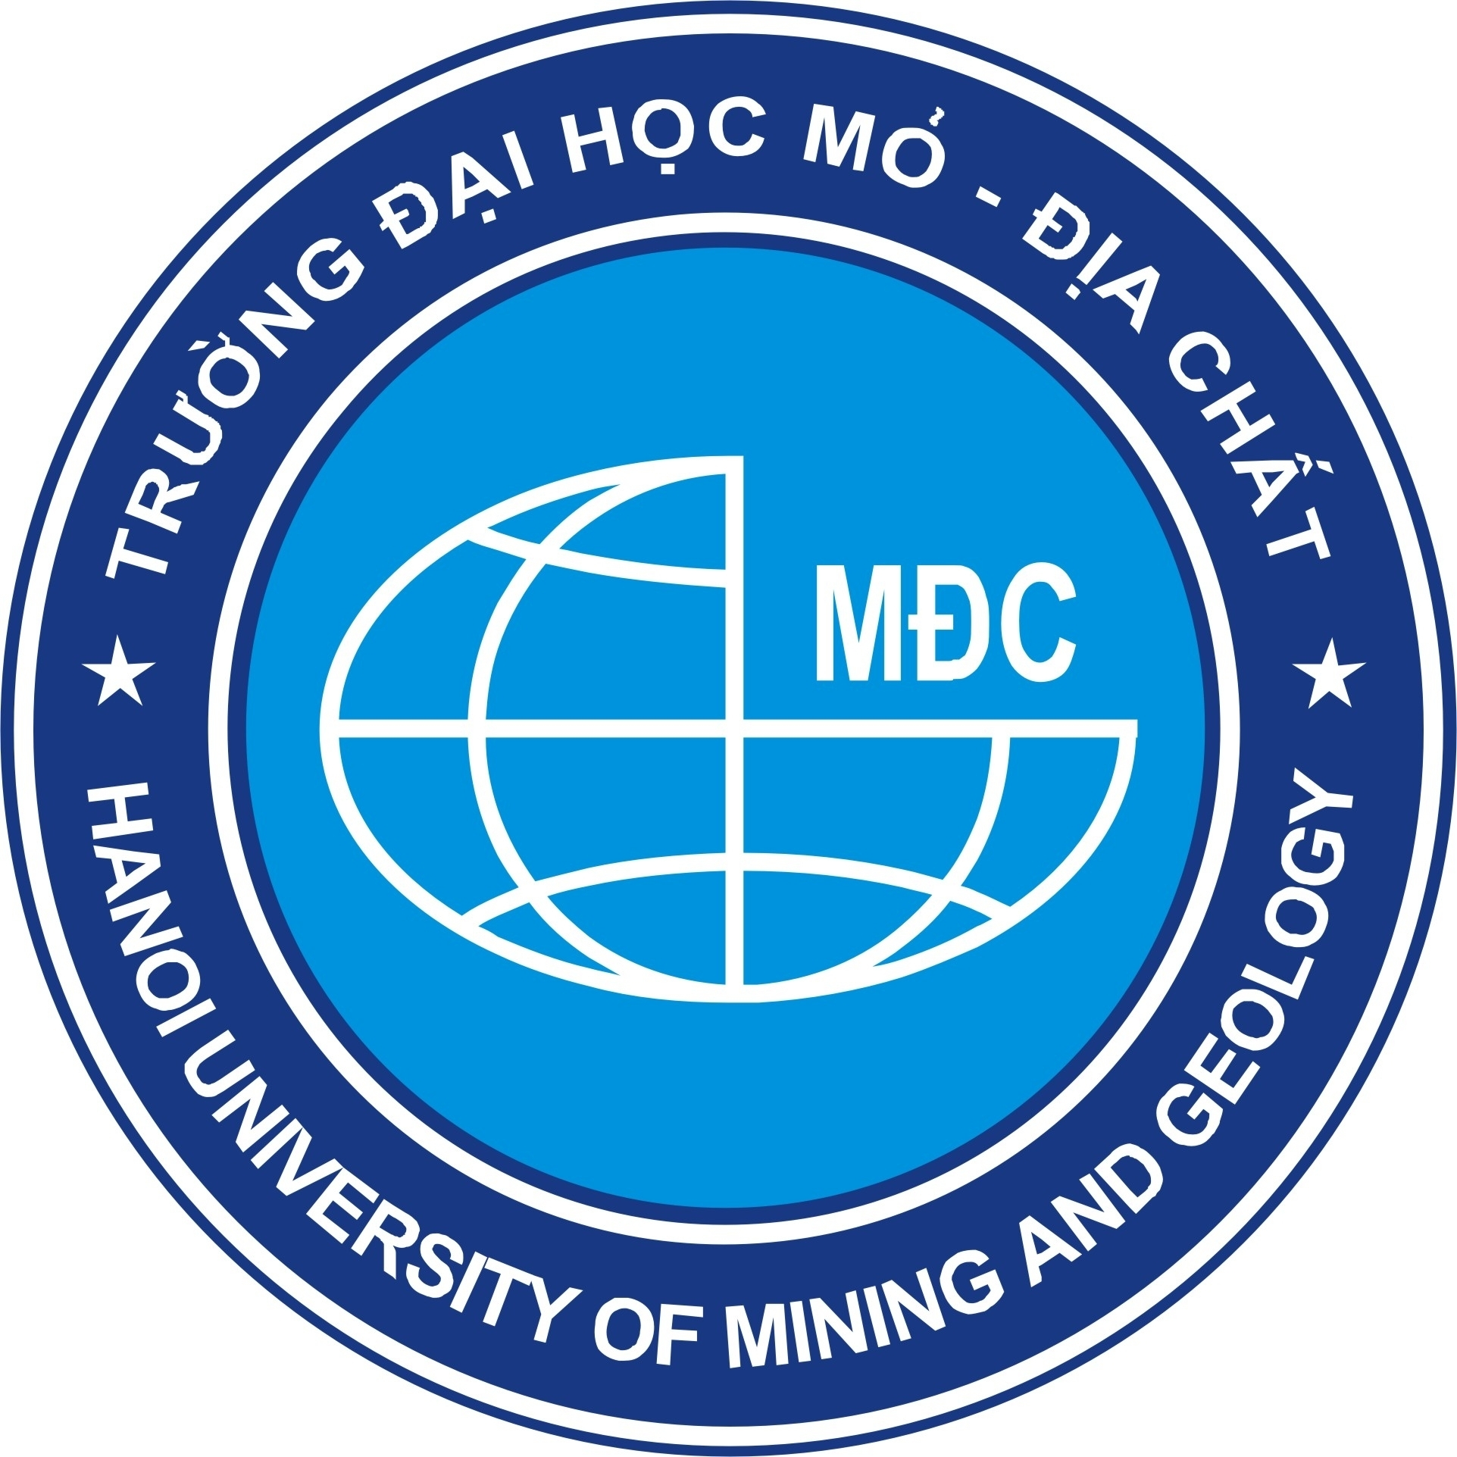
BÁO CÁO
TỔNG KẾT CÔNG TÁC CHI ĐOÀN VÀ CÔNG TÁC CHI HỘI SINH VIÊN NHIỆM KỲ 2023 – 2024
PHƯƠNG HƯỚNG HOẠT ĐỘNG CỦA CHI ĐOÀN – CHI HỘI NHIỆM KỲ 2024 – 2025
CHI ĐOÀN – CHI HỘI MẠNG MÁY TÍNH B- K67

Hà Nội, Tháng 9 Năm 2024
ĐẠI HỘI CHI ĐOÀN - HỘI NGHỊ CHI HỘI
MẠNG MÁY TÍNH B-K67 NHIỆM KỲ 2024 - 2025
KHUNG CHƯƠNG TRÌNH PHIÊN CHÍNH THỨC

- Chào cờ, hát Quốc ca & Đoàn ca, Hội Ca.
- Tuyên bố lí do, giới thiệu Đại biểu.
- Khai mạc Đại hội.
- Giới thiệu Đoàn Chủ tịch đại hội.
- Đoàn Chủ tịch công bố Chương trình đại hội và điều hành biểu quyết thông qua chương trình Đại hội.
- Giới thiệu Ban Thư ký.
- Báo cáo tổng kết nhiệm kỳ 2023 - 2024 và phương hướng hoạt động nhiệm kỳ 2024 - 2025 của Chi đoàn.
- Báo cáo tổng kết nhiệm kỳ 2023 - 2024 và phương hướng hoạt động nhiệm kì 2024 - 2025 của Chi hội.
- Bầu cử Ban Chấp hành Chi Đoàn - Ban Chấp hành Chi Hội nhiệm kỳ 2024 - 2025.
- Ban Chấp hành Chi Đoàn - Ban Chấp hành Chi Hội mới ra mắt.
- Bế mạc.

BÁO CÁO TỔNG KẾT CÔNG TÁC CHI ĐOÀN MẠNG MÁY TÍNH B- K67 NHIỆM KÌ 2023 - 2024 VÀ PHƯƠNG HƯỚNG HOẠT ĐỘNG NHIỆM KỲ 2024 - 2025

- ĐẶC ĐIỂM TÌNH HÌNH:
Chi đoàn Mạng máy tính B- K67 là một thành viên của liên chi đoàn Khoa Công nghệ Thông tin, chi đoàn có 40 thành viên, 100% là đoàn viên, trong đó có 37 nam, 3 nữ, độ tuổi từ 19 đến 20. Đa số các đồng chí cư trú xa nội thành và về Hà Nội học tập, nên hầu hết là ở trọ, hoặc trong kí túc xá, số còn lại ở khu vực xa trường. Tập thể lớp đoàn kết, thân ái, nhiệt tình, sôi nổi trong học tập và các phong trào hoạt động của Trường, của Đoàn Thanh niên - Hội Sinh viên… Với những đặc điểm như vậy đã tạo ra nhiều thuận lợi và cũng không ít khó khăn trong công tác đoàn và phong trào thanh niên của Chi đoàn.

1. Thuận lợi:

- Được kế thừa truyền thống của Trường Anh hùng có bề dày lịch sử lâu đời với 57 năm xây dựng và trưởng thành.
- Liên chi Đoàn, ban chủ nhiệm khoa luôn coi trọng và quan tâm đến hoạt động của Chi đoàn, cùng với sự chỉ đạo sát sao của Đoàn trường đã tạo điều kiện cho các hoạt động của Chi đoàn được thuận lợi và hiệu quả.
- Đội ngũ cán bộ Chi đoàn hăng hái, nhiệt tình và có tinh thần trách nhiệm cao, luôn cố gắng hoàn thành tốt nhiệm vụ được giao.
Bên cạnh đó vẫn còn tồn tại những khó khăn nhất định.

2. Khó khăn:
- Hầu hết các đồng chí đoàn viên đều sống xa nhà, sống trọ rải rác nên có nhiều ảnh hưởng đến tư tưởng, tình cảm, cuộc sống, cũng như học tập. Cán bộ Chi đoàn gặp khó khăn trong việc quản lý, nắm bắt tư tưởng, tình cảm, yêu cầu, nguyện vọng, hoàn cảnh của từng đoàn viên. Do đó mà đôi khi không có sự hỗ trợ cần thiết, kịp thời.
- Trong xu thế hội nhập quốc tế, sự đa dạng về lối sống, nhận thức, tư tưởng của đoàn viên đặt ra những thách thức với mỗi tổ chức Đoàn, cùng với đó là những thông tin thiếu định hướng, những tệ nạn xã hội luôn luôn rình rập. Cơ chế thị trường với rất nhiều tệ nạn xã hội cám dỗ và những tiêu cực; xa nhà nên thiếu tình cảm cũng như sự quản lý của gia đình đã có ảnh hưởng đến tâm lý cũng như lối sống của các đồng chí đoàn viên.
- Là sinh viên năm ba, nên một số đồng chí còn có tư tưởng không ổn định, chưa chú tâm vào việc học trên lớp, chưa có định hướng cụ thể về ngành học, vẫn dành nhiều thời gian làm thêm nên kết quả học tập không được cao, số lượng đoàn viên không ổn định.

- KẾT QUẢ HOẠT ĐỘNG:
  - Công tác giáo dục chính trị tư tưởng
Ngay từ những ngày đầu của năm học, 100% Đoàn viên Chi đoàn tham gia đầy đủ tuần sinh hoạt chính trị đầu khoá. Tham gia học tập các nghị quyết của Đảng, chính sách pháp luật của Nhà nước, quy chế của Nhà trường, chương trình công tác của Đoàn và phong trào thanh niên. Chi đoàn luôn tận dụng các buổi ra chơi giữa giờ để giải đáp các thắc

mắc về phong trào hoạt động của Liên chi và Đoàn trường. Thực hiện tốt cuộc vận động “Tuổi trẻ học tập và làm theo lời Bác”, tham gia các cuộc thi trực tuyến như: “Tìm hiểu chủ nghĩa Mác-Lênin và tư tưởng Hồ Chí Minh”, “Hội thi Olympic toàn quốc các môn khoa học Mác – Lênin và tư tưởng Hồ Chí Minh “Ánh sáng soi đường” lần thứ V, năm 2023”, “Học tập và làm theo tư tưởng, đạo đức, phong cách Hồ Chí Minh”,.... .Tuy chưa đạt được kết quả cao nhưng qua đó góp phần bổ sung kiến thức bổ ích cũng như phản ánh thái độ tích cực của các bạn đối với các hoạt động, cuộc thi.
Đoàn viên Chi đoàn nâng cao ý thức, tu dưỡng đạo đức, tác phong, lối sống: lời nói cử chỉ, hành động, lịch sự, lễ phép với các thầy cô giáo, không nói tục chửi bậy, ăn mặc gọn gàng, phù hợp với tư cách sinh viên, tránh xa các tệ nạn xã hội và không có hành vi vi phạm pháp luật.
2. Tổng kết học tập.
Năm học vừa qua Chi đoàn đã đạt được những thành tích nhất định trong học tập, cả hai kỳ đều có sinh viên giành được học bổng khuyến khích học tập của trường, trong đó kì 1 có 3 bạn ( chiếm 7,5% ) trong đó có bạn Trịnh Minh Nhất, Lưu Thế Tùng, Lâm Trọng Tấn đạt học bổng khuyến khích loại 2; kì 2 có 4 bạn đạt học bổng ( chiếm 10% ) trong đó có Lưu Thế Tùng, Bùi Thị Lệ Hằng, Trịnh Minh Nhất, Hồ Anh Đức đạt học bổng loại 2. Các giảng viên bộ môn luôn đánh giá cao tinh thần học tập của lớp, tuy nhiên vẫn còn các sinh viên chưa thật sự chú tâm vào việc học, còn chểnh mảng học tập dẫn đến kết quả học tập không cao. Nhìn chung điểm trung bình chung của lớp còn thấp, số lượng sinh viên đạt loại xuất sắc, giỏi còn ít đa số là khá và trung bình, vẫn có sinh viên loại yếu, sinh viên phải học lại môn.

ĐIỂM TBHT  Năm học 2023-2024 |  |  | ĐÁNH GIÁ RÈN LUYỆN NĂM HỌC 2023-2024
Xếp loại | Số lượng | Tỷ lệ % | Xếp loại | Số lượng | Tỷ lệ %
Giỏi | 1 | 2,50 % | Tốt | 2 | 5,00%
Khá | 23 | 57,50% | Khá | 20 | 50,00%
TB | 14 | 35,00% | TBK | 15 | 37,50%
Yếu | 2 | 5,00% | TB | 3 | 7,50%
Tổng | 40 | 100% | Tổng | 40 | 100%

Các bạn tham gia các cuộc thi olympic hăng hái, nhiều bạn đạt giải trong kì thi olympic ở trường như:
+ Bạn Mai Thu Hiền đạt giải khuyến khích môn Tiếng anh 1
+ Bạn Nguyễn Hữu Sơn đạt giải ba môn Hóa đại cương
+ Bạn Phạm Tuấn Nam đạt giải ba môn Khoa học Mác-Lênin và tư tưởng Hồ Chí Minh
3. Phong trào sinh viên tình nguyện:
Nhiều bạn sinh viên trong Chi đoàn Mạng máy tính B-K67 tích cực tham gia các phong trào tình nguyện như: tham gia mùa hè xanh, tham gia chương trình thắp hương tri ân thể hiện lòng biết ơn đối với các Anh hung liệt sĩ, nhiều bạn tham gia hiến máu thể hiện truyền thống tương thân tương ái, tích cực tham gia các phong trào tình nguyện tại trường cũng như nơi sinh sống …
+ Bạn Nguyễn Ngọc Nhất, Nguyễn Công Qúy tham gia phong trào
“ Mùa hè xanh ”
+ Bạn Đỗ Thị Chúc, Vũ Văn Thiên tham gia chương trình “Thắp Hương Tri Ân 2024”

+ Chương trình “Hiến máu nhân đạo” là một hành động tốt có ý nghĩa và được nhiều bạn tham gia hưởng ứng như: Nguyễn Minh Đức, Bùi Thị Lệ Hằng, Lê Minh Quân, Vũ Văn Thiên, Đỗ Thị Chúc,....
+ Nhiều sinh viên nhiệt tình trong các hoạt động dọn dẹp xóm làng ở quê do các tổ dân phố tổ chức như: Lâm Trọng Tấn, Lưu Thế Tùng, Nguyễn Như Thành Thuận,…
4. Phong trào Văn nghệ, Thể dục thể thao, hoạt động chính trị , đoàn thể:
- Các hoạt động văn hóa văn nghệ, thể dục thể thao luôn được các bạn tích cực tham gia.
+ Bạn Đỗ Thị Chúc tham gia giải bóng chuyền
+ Bạn Hồ Anh Đức tham gia giải cầu lông của khoa.
+ Đội bóng của lớp hăng hái tham gia giải bóng đá tân sinh viên, giải bóng đá trong kì quân sự, giải bóng đá của Khoa...
- Về hoạt động chính trị, đoàn thể: các đồng chí đoàn viên chi đoàn luôn hăng hái nhiệt tình tham gia các hoạt động của Đoàn Thanh Niên - hội Sinh viên

Vừa rồi là Tổng kết công tác Đoàn nhiệm kỳ 2023 - 2024. Và tiếp theo tôi xin trình bày phương hướng hoạt động của Chi đoàn trong nhiệm kỳ tới.

PHƯƠNG HƯỚNG HOẠT ĐỘNG CỦA CHI ĐOÀN MẠNG MÁY TÍNH B- K67 NHIỆM KÌ 2024 - 2025

Dựa trên những thuận lợi, khó khăn, thách thức và yêu cầu thực tế trong thời gian tới, Ban Chấp hành Chi Đoàn Mạng máy tính B- K67 xây dựng phương hướng nhiệm vụ công tác nhiệm vụ nhiệm kỳ 2024 - 2025 như sau:
- 100% Đoàn viên trong Chi đoàn đóng đoàn phí đầy đủ theo quy định.
- Tiếp tục phát huy những thành tích đã đạt được, quyết tâm khắc phục những hạn chế, khó khăn trong nhiệm kỳ vừa qua.
- Về học tập, mục tiêu chi đoàn đặt ra trong năm học tới như sau: Chi đoàn cần phấn đấu để đạt được 01 sinh viên xuất sắc, 04 sinh viên giỏi, 35 sinh viên khá, không có sinh viên trung bình và sinh viên yếu. Nâng cao tỉ lệ sinh viên đạt học bổng, giảm tỉ lệ sinh viên phải học lại.
- Tiếp tục phát huy thành tích Olympic, phấn đấu nhiều bạn đạt kết quả tốt, mục tiêu 7 bạn tham gia Olympic, ít nhất 04 bạn đạt giải.
- Khuyến khích đẩy mạnh các bạn tham gia nghiên cứu khoa học, đặt mục tiêu 06 bạn tham gia, ít nhất 03 bạn đạt giải
- Tiếp thu những ý kiến đóng góp của Liên chi đoàn khoa và của các đoàn viên trong chi đoàn để giúp chi đoàn ngày càng hoàn thiện và vững mạnh.
- Tích cực tham gia các hoạt động Văn nghệ - Thể dục Thể thao do khoa và đoàn trường tổ chức, chủ động sáng tạo, xây dựng các phong trào và hoạt động riêng phù hợp với Chi đoàn.

- Khuyến khích, tạo điều kiện cho các bạn được tham gia, phấn đấu để trở thành Đoàn viên ưu tú đặt mục tiêu là 02 bạn, sớm được đứng trong hàng ngũ của Đảng.
- Chi đoàn thực sự trở thành môi trường rèn luyện trưởng thành của đoàn viên, phấn đấu nâng cao tỷ lệ Đoàn viên ưu tú được đi học lớp bồi dưỡng nhận thức về Đảng và có đoàn viên được đứng trong hàng ngũ của Đảng.
- Nêu cao tinh thần đoàn kết, tinh thần tập thể, tạo sự đoàn kết, gắn bó, ủng hộ của đoàn viên với tổ chức Đoàn.
- Ban Chấp hành Chi đoàn không ngừng nâng cao trình độ, học hỏi kinh nghiệm để tổ chức các phong trào thành công thu được kết quả cao nhất.
Trên đây là những định hướng phát triển trong Chi đoàn của Ban Chấp hành Chi đoàn Mạng máy tính B- K67 nhiệm kỳ 2024 - 2025. Ban Chấp hành Chi đoàn rất mong nhận được sự đóng góp ý kiến của các vị đại biểu đến dự và toàn thể các đồng chí đoàn viên trong Chi đoàn để hoạt động trong nhiệm kì tới của Chi đoàn ta phát triển mạnh mẽ và thành công hơn nữa.
Cuối cùng tôi xin chúc đại hội chúng ta thành công tốt đẹp!

BÁO CÁO TỔNG KẾT CÔNG TÁC CHI HỘI NHIỆM KÌ
2023 - 2024 VÀ PHƯƠNG HƯỚNG HOẠT ĐỘNG
NHIỆM KỲ 2024 - 2025
CỦA CHI HỘI MẠNG MÁY TÍNH B- K67
Sau đây tôi xin trình bày báo cáo tổng kết hoạt động của chi hội Sinh viên nhiệm kỳ 2023 - 2024, đồng thời đưa ra các phương hướng hoạt động của Chi hội Mạng máy tính B- K67 cho nhiệm kỳ 2024 - 2025 với các nội dung như sau:
- Đánh giá kết quả công tác của và phong trào sinh viên chi hội Mạng máy tính B- K67 nhiệm kỳ 2023 - 2024.

- Chi hội Sinh viên luôn phát động mọi hình thức để ngăn chặn không cho sinh viên tham gia vào các cuộc bạo động, không nên nghe theo lời của kẻ xấu.
- Mọi sinh viên đều chấp hành tốt chủ trương, đường lối của Đảng, chính sách, pháp luật của Nhà nước, luôn cảnh giác trước các âm mưu phi chính trị hóa quân đội của các thế lực thù địch.
- Tham gia các phong trào tự quản ở trường học và nơi cư trú.
- Có tinh thần xung phong, tự nguyện, tích cực tham gia các hoạt động chính trị - xã hội của thanh niên tiếp tục được khơi dậy và phát huy.
- Chi hội Sinh viên còn hoạt động sôi nổi với các câu lạc bộ tin học của khoa, tuy chưa được phát động rộng khắp nhưng đó cũng là môi trường tốt để những sinh viên có đam mê học hỏi được so tài và trao đổi kiến thức với nhau.
- Thông qua các hoạt động tuyên truyền, các hội thi, cuộc thi, các lớp tập huấn…các bạn sinh viên đã tích lũy cho mình nhiều kiến thức kinh nghiệm bổ ích và cả những cơ hội về học tập, việc làm…góp phần vào việc xây dựng và phát triển bản thân trong tương lai.

- Công tác tập huấn kỹ năng nghiệp vụ về công tác tổ chức, quản lý, soạn thảo văn bản, kỹ năng thực hành xã hội, điều hành và triển khai các hoạt động của Hội, xây dựng văn hóa học đường…luôn được Chi hội Sinh viên quan tâm.
- Luôn tăng cường ứng dụng tiện ích của Công nghệ thông tin trong công tác liên hệ, thông tin giữa chi hội và các thành viên khác.

      - Ưu điểm của chi hội Sinh viên.
- Đội ngũ cán bộ Chi hội có lòng nhiệt tình, có tinh thần trách nhiệm cao với công việc, có thái độ cầu thị, luôn lắng nghe, quan tâm đến tâm tư nguyện vọng của lớp để có thể điều chỉnh các hoạt động cho phù hợp.
- Đội ngũ cán bộ Chi hội luôn đi đầu, hưởng ứng các phong trào thiện nguyện, các hoạt động chính trị - xã hội, tránh xa các tệ nạn xã hội.
- Chương trình công tác và các hoạt động của Chi hội dần đi vào nề nếp, tổ chức được nhiều sân chơi cả trong học tập và giải trí.
      - Hạn chế của Chi hội Sinh viên.
- Sinh viên chưa mạnh dạn liên hệ với hội, thiếu kỹ năng tìm kiếm thông tin về cơ hội học bổng, các chương trình đề án mang lợi ích sinh viên.
- Kỹ năng chắt lọc thông tin của chi hội Sinh viên còn kém, các thông báo gửi tới sinh viên còn dài dòng, đôi khi gây ra khó hiểu cho sinh viên.
- Ý thức tự giác tiếp thu kiến thức kỹ năng công tác Hội của lực lượng cán bộ chi hội còn chưa cao và thụ động.
      - Nguyên nhân.
- Nguyên nhân khách quan:
- Sinh viên vẫn còn hạn chế trong việc học ngoại ngữ, thiếu kỹ năng xã hội, kỹ năng hội nhập quốc tế.

- Sinh viên còn thiếu các kĩ năng mềm như tìm kiếm thông tin, kĩ năng trao đổi thông tin.
- Sinh viên có nhiều lựa chọn trong việc tham gia các hoạt động xã hội, các hoạt động giải trí. Tuy nhiên đặc thù của công tác sinh viên, thanh niên trong thời kỳ hiện nay hơi khó khăn.
- Nguyên nhân chủ quan:
- Đội ngũ cán bộ của làm công tác hội của Chi hội chưa nắm bắt kịp hết tất cả những tâm tư tình cảm, nhu cầu của sinh viên.
- Công tác tuyên truyền còn chưa rộng rãi và liên tục, chưa gửi thông tin đến toàn bộ sinh viên.
4. Bài học kinh nghiệm.
- Cán bộ làm công tác Hội cần chủ động tìm hiểu, trau dồi kiến thức về công tác hội, cập nhập những xu hướng mới, đề ra những nội dung hoạt động thiết thực, bổ ích.
- Làm tốt hơn nữa công tác tuyên truyền, vận động sinh viên tham gia có hiệu quả các cuộc vận động của hội cũng như các hoạt động, phong trào nâng cao chất lượng học tập, rèn luyện của sinh viên.
- Chọn lọc các nội dung hoạt động phù hợp với điều kiện thực tế của mình, tránh nội dung dàn trải dẫn đến hoạt động không hiệu quả.
B . Những phương hướng hoạt động của chi hội Sinh viên Mạng máy tính B- K67 nhiệm kỳ 2024 - 2025.
- 100% Hội viên đóng hội phí đầy đủ theo quy định của Hội Sinh viên.
- Tham gia các giải thể thao do khoa, trường tổ chức như: Bóng đá, cầu lông, bóng chuyền, bóng rổ…
- Tham gia hội diễn văn nghệ cấp khoa.
- Hướng dẫn phương pháp học tín chỉ, hướng dẫn sinh viên đăng ký nghiên cứu khoa học.

- Phát hiện và tiến cử những sinh viên có năng lực trong các phong trào thể dục thể thao, văn hóa, văn nghệ….
- Tạo điều kiện, khuyến khích các bạn tham gia, đăng ký “Sinh viên 5 tốt”. Chỉ tiêu đặt ra là có ít nhất 05 bạn tham gia, 05 bạn đạt “Sinh viên 5 tốt” cấp trường, 02 bạn đạt “Sinh viên 5 tốt cấp thành phố”.
- Tạo điều kiện tốt nhất để các bạn sinh viên trong lớp có thể tham gia các cuộc thi do khoa, trường tổ chức.
- Tiếp tục cổ vũ, động viên để đẩy mạnh phong trào học tập của lớp để có thể đạt được kết quả tốt nhất.
Trên đây là báo cáo tổng kết công tác của chi hội Sinh viên nhiệm kỳ 2023 - 2024 và phương hướng của Chi hội nhiệm kỳ 2024 - 2025. Ban Chấp hành Chi hội rất mong nhận được sự đóng góp ý kiến của các đại biểu đến dự và toàn thể các đồng chí hội viên trong Chi hội để hoạt động trong nhiệm kì tới của Chi hội ta phát triển mạnh mẽ và thành công hơn nữa.
Cuối cùng xin chúc Hội nghị thành công tốt đẹp !

